

**本科毕业设计（论文）**

**题目：疫情上报微信小程序的设计与实现**

|  |  |
| --- | --- |
| **院（系）：** | **计算机科学与工程学院** |
| **专业：** | **软件工程** |
| **班级：** | **19060214** |
| **学生：** | **田甜** |
| **学号：** | **19060214130** |
| **指导教师：** | **刘智平** |

2023年6月

**疫情上报微信小程序的设计与实现**

**摘要**

自2019年新冠疫情爆发以来，周围人的健康状况不仅影响到个人的健康，限制个人的出行，也不利于疫情管控政策的制定与实施，为了可以及时掌握周围人的健康状况，提高疫情防控效率，本论文的目的是以微信小程序为平台，建立一个便于用户与管理员操作的健康上报系统。

但是疫情影响范围大，受众群体多，考虑到该系统未来的日使用量，如果选择传统的App，安装包过大且更新频繁，用户可能因为手机内存拒绝下载，不利于疫情防控，并且开发成本高，应用市场审核困难，也不利于开发者去维护。而微信小程序是一种轻应用，可以在微信平台中使用。与传统的应用程序相比，微信小程序不需要下载或安装，而且免费使用。它具有方便快捷、省流量、不占用手机内存等特点，并且用户可以通过微信扫一扫、搜索微信公众号等方式进入微信小程序。微信小程序提供了丰富的功能和内容，包括生活服务、游戏娱乐、新闻资讯、教育培训等领域。[18]。对于开发者而言，微信小程序也提供了开发工具，可以快速开发、上线、维护自己的小程序。通过反复比较，微信小程序是目前解决本文主要问题的最佳解决方案。

**关键词：疫情管控，微信小程序，健康上报**

**Design and implementation of WeChat mini-program for epidemic reporting**

**Abstract**

Since the outbreak of the new crown epidemic in 2019, the health status of people around has not only affected personal health, restricted personal travel, but also not conducive to the formulation and implementation of epidemic control policies. Efficiency, this article aims to use the WeChat mini-program to build a health reporting system that is convenient for users and administrators to use for the platform.

However, the epidemic has a large impact and a large audience. Considering the future daily usage of the system, if you choose a traditional APP, the installation package is too large and the update is frequent. Users may refuse to download because of the phone's memory, which is not conducive to epidemic prevention and control. The cost is high, the application market review is difficult, and it is not conducive to developers to maintain. The WeChat mini-program is a light application that can be used on the WeChat platform. Compared with traditional apps, WeChat mini-program do not need to be downloaded and installed, and can be used for free. WeChat mini-program is convenient, fast, save traffic, and do not take up mobile phone memory. Users can enter WeChat mini-programs by scanning WeChat, searching WeChat public accounts, etc. The functions and content provided by WeChat Mini Program are relatively rich, including life services, games and entertainment, news information, education and training and other fields. For developers, WeChat Mini Programs also provide development tools to quickly develop, launch, and maintain their own Mini Programs. Through repeated comparisons, the WeChat Mini Program is currently the best solution to the main problems of this paper

**Key Words: Epidemic control, WeChat mini-program, health reporting**

**目录**

题目：疫情上报微信小程序的设计与实现 1

疫情上报微信小程序的设计与实现 2

摘要 2

关键词：疫情管控，微信小程序，健康上报 2

Abstract 3

1 绪论 6

1.1 研究背景和意义 6

1.2 国内外研究现状 6

1.2.1 疫情现状 6

1.2.2 微信小程序的国外研究现状 7

1.2.3 微信小程序的国内研究现状 7

1.3 研究内容 8

1.4 论文结构安排 8

2 开发工具及关键技术介绍 9

2.1 HTML 9

2.2 CSS 9

2.3 JavaScript 9

2.4 uni-app 10

2.5 Vue 10

2.6 NodeJS 10

2.7 Express框架 11

2.8 MySQL 11

3 系统分析 12

3.1 需求分析 12

3.2 可行性分析 12

3.2.1 技术可行性 12

3.2.2 经济可行性 12

3.2.3 操作可行性 13

3.3 性能分析 13

4 系统设计与实现 14

4.1 系统架构设计 14

4.2 开发流程分析 14

4.3 数据库设计 15

4.4 实体ER图 16

4.5 数据表 16

5 系统实现 18

5.1 微信小程序 18

5.2 前端实现 19

5.2.1 微信小程序的登录界面 19

5.2.2 微信小程序的首页 20

5.2.3 微信小程序的我的页面 21

5.2.4 微信小程序的健康上报功能 21

5.2.5 微信小程序个人信息页面 22

5.2.6 微信小程序的退出登录功能 22

5.2.7 微信小程序的周边健康查看功能 22

5.2.8 后台管理系统的登录界面 23

5.2.9 后台管理系统的图片管理页面 23

5.2.10 后台管理系统的通告管理页面 24

5.3 后端实现 24

5.3.1 用户登录 24

5.3.2 首页展示 25

5.3.3 健康上报 26

5.3.4 个人信息 26

6 系统测试 28

6.1 测试目的 28

6.2 系统功能测试 28

6.2.1 微信小程序登录功能 29

6.2.2 微信小程序健康上报功能 29

6.2.3 微信小程序个人信息提交和查看功能 29

6.2.4 微信小程序退出登录功能 30

6.2.5 微信小程序附近健康地图查看功能 30

6.2.6 后台管理系统登录功能 30

6.2.7 后台管理系统添加轮播图功能 30

6.2.8 后台管理系统添加最新通告功能 31

7 总结与展望 32

参考文献 34

致谢 35

毕业设计（论文）知识产权声明 36

毕业设计（论文）独创性声明 37

# 绪论

## 研究背景和意义

在中国，疫情防控形势向好，加快恢复生产和卫生管控态势整合扩大。 经济和社会发展。 同时，我们也面临许多新情况、新问题，特别是境外疫情蔓延，给世界经济带来负面影响，也给我国疫情防控创新带来难题。 和经济发展。 . 地区间人员流动增加、聚集性增加导致本次疫情传播速度加快，尤其是国际疫情蔓延速度较快，增加了输入风险[18]。在学校和社区的日常管理过程中，疫情管理是日常管理中必不可少的组成部分，其管理水平的高低体现了一个地区管理水平的整体状况。一直以来，学校和社区都采用的是传统的人工管理方法，这种方法有很多弊端，比如：效率低、保密性差。除此之外，随着时间的推移，大量的文件和数据会堆积，工作人员处理起来很麻烦[16]。

随着信息化时代的来临，以及地区的发展改革和转型升级，疫情管理越来越正规化、科学化。无论是来自硬件还是软件控制，都存在用计算机来控制某些信息的趋势。 计算机具有可靠性高、存储容量大、保密性好、寿命长、成本低等诸多优点。 因此，有必要发展周边流行病学检测和健康报告系统，这将成为环境单位的重要组成部分[9]。 在日常运作中，电脑系统所带来的便利，可以帮助管理人员提高工作效率，更有效地提供学校资源，改善疫情的日常管理，同时也让所在地区的用户可以改善服务。

随着新冠疫情管控的常态化，人们迫切需求有一个快速获取疫情信息的渠道，既可以上报自己的健康状态，也可以了解周围其他人的健康状态，同时更有利于疫情的防控效率的提高。目前的疫情数据获取主要来自政府机构的日常播报，数据滞后时间长，不利用疫情管控措施的快速制定，也不利于个人对周围疫情的及时了解。因此，开发一套用于疫情上报的微信小程序，对个人和群体的健康信息的及时了解和管控措施的制定，具有重要的实用价值。

## 国内外研究现状

### 疫情现状

从2020年这场疫情开始到今天，世界上很多国家和地区已经不需要戴口罩了。 但随着全球疫情持续蔓延，国与国之间的劳务往来和贸易往来正在逐渐恢复正常，一些国家和地区开始放松，并引发其他担忧。

随着国外疫情的发展，新一波疫情在一些国家和地区掀起。 直到最近，印度才成为新一轮的热点。 据最新消息，印度感染人数已超过530万，死亡人数已超过32万。 这使印度成为世界上受影响最严重的国家之一。 对于印度来说，此次疫情可谓是一场灾难，印度已成为全球第三大新冠确诊病例最多的国家。

新冠病毒在世界范围内肆虐了将近三年，已经有两亿多人被感染，七百多万人死亡，波及200多个国家和地区。虽然经过精心的预防和处理，疫情已经得到了有效的控制，但是，潜在的风险并没有完全消除，防控的任务仍然十分艰巨。

### 微信小程序的国外研究现状

2015年起，设计师Francis Berryman和谷歌Chrome工程师Alex Russell提出了“PWA（progressive web application）”的概念，其主要目标是提高web应用的性能，改善用户体验。 媲美Native的流畅体验，结合了网络优势和程序优势。根据 Google开发者支持页介绍， PWA的相关技术正在持续地进行更新与优化，为用户体验与用户保留两个方面都提供了很好的解决方案。截止目前，基于Chromium 的浏览器 Chrome、Opera、Windows 、Edge、Firefox、Safari、QQ浏览器都已经完全支持 PWA ，国内已经有淘宝、微博、豆瓣、饿了么使用了部分PWA技术，国外用PWA的企业相对较多，PWA 是网页 APP 化，Google 的另一轻应用项目 Android Instant Apps 则是 APP 的精简版，在形态上更接近微信小程序，值得注意的是，Google此项目的目的与微信小程序大相径庭，微信小程序要提供的是完整的用户体验，是取代。而Android Instant Apps希望应用开发者能够提供试用版，可以通过社交网络、网络广告、应用商店等渠道快速试用。 一旦用户体验满意，他们可以选择安装完整版，这只是一个附加组件[14]。

### 微信小程序的国内研究现状

2017年1月9日，微信小程序正式发布。2018年第一个月，微信小程序上线了一款名为跳一局的小游戏，在朋友圈引起了轩然大波，可见微信小程序的生态越来越好。接下来，各个大公司纷纷开始布局，手机厂商，支付宝，百度，头条等都纷纷推出了自己的小程序。  
 到2018年末，微信小程序已经覆盖了200多个细分行业，为用户提供了超过1000亿次的服务。在全国362个地级市基础上，年交易额以超过600%的速度增长，为全国带来超过500亿元的市值[14]。  
 微信小程序的用户概况截至2018年末，已经超过了6亿，日活跃用户达到了2.3亿；在整个微信小程序的使用者中，58%是男性，70%是40岁以下的使用者；76%的用户拥有大学及以上的教育背景，22%的用户城市是三线以下，30%的用户城市是四线以下。小程序用户使用最多的四种类型是游戏、服务、资讯和购物，从跳一跳小游戏、拼多多购物到线下消费，小程序已经与我们的日常生活融为一体[13]。

## 研究内容

本文的主要研究内容为疫情期间每一位用户可以通过该小程序上报自己的健康状态，也可以通过小程序了解到周围人的健康状态，根据小程序所提供的信息决定自己的出行，后台管理人员负责及时推送疫情讯息，方便用户对疫情现状的把握。具体方案如下：

1）首先要选择一个题目，决定要完成的是什么，然后要对这个题目的背景和目前所面临的问题做一个初步的了解。

2）在系统确认结束之后，再与系统开发的要求相联系，对系统开发中所用到的技术进行评估。疫情上报微信小程序的开发前端使用uni-app与Vue框架，使用uni-app完成用户界面的设计与实现，使用Vue框架完成后台管理系统的开发，后端使用NodeJS技术，结合MySQL数据库进行平台的搭建开发，确定开发要使用的技术之后进行专业层面技术的分析，首先uni-app是集Vue和微信小程序于一身的框架。疫情上报微信小程序所需要的功能都可以用uni-app实现；其次，后台管理系统可以使用开源的vue-admin-template，根据疫情上报微信小程序所需要的后台功能进行DIY；最后，选用MySQL作为本小程序的数据库，MySQL是一种由瑞典的 MySQLAB公司所研发的、隶属于甲骨文集团的一种关系型的数据库管理系统。已经发展成最流行的关系型数据库管理系统之一，在 WEB应用方面， MySQL是最好的关系数据库管理系统应用软件之一，可以完成该小程序的数据存储。

3）确定好系统所采用的技术，对系统所划分的用户角色进行在线确认，并以用户角色为基础来划分功能模块。对于疫情上报微信小程序系统的设计，主要被划分为两种，一种是管理员，另一种是用户，这两种角色所使用的功能模块也有相应的区别，但是，系统的数据库所实现的内容是交互的，管理员更改了数据，用户端也会做相应的改变。所以维护好数据库才是关键。

## 论文结构安排

第一章阐述的是背景和意义、国内有关研究现状和本文的研究内容。

第二章主要是与该项目有关的技术介绍,

第三章主要是系统分析，包括需求分析，可行性分析和性能分析。

第四章主要是系统设计与实现，介绍了系统的架构设计，系统开发流程，系统数据库设计，并根据数据库设计画出实体E-R图，完成数据表。

第五章主要介绍系统实现的成果。将系统的各个功能都展示出来。

第六章是测试部分，主要介绍程序的实验测试情况。

最后一章是结论与展望,主要介绍未来还可能的优化内容。

# 开发工具及关键技术介绍

## HTML

超文本标记语言是一种标准标记语言，专门用于创建网页的。 HTML 与 CSS 和 JavaScript一起被用于设计网页、Web 应用程序和移动应用程序的用户界面。 Web 浏览器可以读取 HTML 文件并将它们以一个可视化的页面呈现。 HTML由于描述了网站的结构语义而成为一种标记语言而不是编程语言[7]。

HTML 元素是网页，允许传输图像和对象，可以创建交互式表单。 它不仅显示标题、段落和列表等内容，还定义文档的外观和语义。 HTML 是用尖括号括起来的，浏览器使用 HTML 标签和脚本来描述网页的内容，而不是将其显示在页面上[13]。

在本项目中，HTML是构建页面的基础要素，无论是微信小程序中的wxml，还是uni-app中template模板包裹的元素，都是基于html的包装，使用HTML就可以将页面的基础结构搭建，将代码可视化。

## CSS

层叠样式表是一种用来美化文档，为文档添加样式（字体、间距和颜色等）的计算机语言，W3C定义的CSS和并长期维护。目前大部分现代浏览器都支持CSS3，CSS4仍在开发中[1]。

CSS不但能对页面进行静态的修饰，而且能与不同的脚本语言相结合，对页面中的各个要素进行动态的格式设置。CSS能够在像素级上对页面中元素位置的排版进行精确的控制，它支持几乎任何的字体字号样式，还能对页面对象和模型样式进行编辑[8]。

CSS可以说是前端语言中最为复杂的一部分，知识庞大且繁杂，但是如果可以善用CSS语言，页面的动画效果就会很出彩。在本项目，使用了CSS的预处理语言less，less与CSS基本一致，但是相较于CSS多了一些方便开发的语法，比如父子元素可以嵌套使用，省掉了CSS按层级选择复杂的问题。

## JavaScript

JavaScript （简称 JS）是一种以原型为基础的支持 OOP、指令性编程、函数性编程的、具有多范式解释能力的高级编程语言。它为操作文字，数组，日期和 regex等提供了一些方法。不支持输入输出，如网络，存储，图像等，但是它们可以通过主机来实现。欧洲计算机生产商协会（ECMA）利用 ECMAScript对该语言进行了规范。现在，全球绝大部分的网站都采用了这种方式，并得到了全球主要浏览器（Chrome, IE，火狐， Safari, Opera）的支持[4]。

JavaScript的名称和语法与 Java非常类似，但是它们在最初被设计时就存在着巨大的差异。JavaScript在语言设计方面，主要是借鉴了以原型为基础的程序设计语言 Self和以函数为基础的程序设计语言 Scheme，其语法结构与 C（如条件语句，切换语句， while循环，do-while循环等）非常类似。

对客户端来讲，JavaScript一般都是解释性语言，而现在，它可以直接被编译运行。在HTML5和CSS3语言标准的辅助下，它也可以被用来开发游戏、桌面、移动应用，并在服务器上运行（例如 Node.js）。

JavaScript相较于其他的语言，最大的区别是JavaScript是单线程语言，浏览器解析时会让同步任务按顺序在执行栈中依次执行，将会阻塞运行的异步任务放到任务队列中，等同步任务全部执行完毕之后再按顺序执行队列中的异步任务，这样就不会因为异步任务处理时间过长而导致页面无法正常加载问题，JS因为其单线程语言的缘故，可读性很高，易于学习。

## uni-app

uni-app 是基于Vue开发的小程序框架，uni-app是微信小程序和Vue两种语言的集成，开发者编写的代码，可发布到苹果、安卓，也可发布到各种小程序（微信/支付宝/百度/头条/飞书/QQ/快手/钉钉/淘宝）、快应用上[7]。

使用uni-app开发微信小程序，编写习惯与Vue保持一致，调试代码和原生微信小程序一致，但是uni-app并非原生微信小程序，在开发便利的同时，也伴随着版本不匹配无法正常运行的状况。

## Vue

Vue.js是一款开源的用于开发单页面应用的MVVM框架。尤雨溪创建了这个框架，并且和其他活跃的核心团队成员维护。

2016年一项调查表明，针对JavaScript的所有框架之中，89%的开发者都对Vue.js表达了满意。在GitHub上，该项目每天平均被点赞95次，是GitHub有史以来星标数排名前三的项目。Vue.js是一款基于JavaScript前端框架，目的在于更好地组织与简化Web开发。而Vue与其他框架最大的区别就是，Vue底层做了对数据的封装，实现了响应式数据，模型的改变会影响视图层的数据，同时，Vue底层也会监测到视图层的数据改变，然后改变模型中的数据[5]。

Vue官方介绍是一个渐进式框架，初始化Vue项目时，Vue是轻量的，开发者可以根据自己的需求使用npm安装包，完善项目的功能，而Vue作为目前最为流行的前端框架之一，越来越多的前端工程师加入了Vue的相关包维护之中，让Vue功能更加强大，也更加稳定。

## NodeJS

Node. js是一个开放源代码的跨平台执行环境，可以在服务器端运行 JavaScript。Node. js是由 OpenJS基金会（最初称为 Node. js基金会，后来并入了 JS基金会）所拥有和维护的，同时也是 Linux基金会的一个项目。Node. js使用谷歌V8引擎解析，通过事件驱动，无阻塞，异步的输入/输出模式，实现了对数据流量和数据规模的优化。这些技术经常被用在数据密集型的即时应用程序中。

Node.js的大多数基础模块是用 JavaScript编写的。在 Node.js出现以前， JavaScript经常被用作客户端程序设计语言，用 JavaScript写出的程序经常在用户的浏览器上执行[3]。Node.js的到来使得在客户端编程中也可以使用 JavaScript。Node.js包含了一系列内置模块，这些模块可以让一个程序从 Apache的 HTTPServer或是 IIS中分离出来，成为一个单独的服务器。

## Express框架

Express是一种保持最低程度规模的灵活 Node.js Web 应用程序框架，为 Web 和移动应用程序提供一组强大的功能。

## MySQL

MySQL作为最常用的开源关系数据库，在很多常见网站、应用程序和商业产品都有大量的应用。经过20多年的发展，MySQL是一种以 SQL语言为基础的可靠、稳定和安全的 DBMS。在很多情况下， MySQL数据库都可以被应用到诸如任务关键型应用程序，动态网站，以及为软件，硬件和设备而设计的嵌入式数据库中。

# 系统分析

## 需求分析

在对任何一个项目进行开发和研究之前，都要对其自身的需求进行仔细的分析，不能忽略对市场的调查，根据实际情况来判断用户的功能要求，这样就可以明确自己的目标，并对整个系统的开发有一个更为精确的定位，在此部分中，要对该系统的技术、经济、操作、性能等方面进行详细的分析，确保以微信小程序为基础的疫情申报系统的总体界面简洁，功能完备[13]。

需求的可行性就是对一个成熟的系统所能实现的条件进行分析与探讨。开发之前需要明确系统平台的发展与先前的需求是否一致，需求只能在系统发展和执行前完成。如果你不能很好地开发出一个性能差的系统，那么你的开发就会失败。能否开发出一个有效的系统，来完成我们之前讨论过的需求，下面对疫情上报的微信小程序的实际需求进行了分析。

随着新冠疫情管控的常态化，人们迫切需求有一个快速获取疫情信息的渠道，既可以上报自己的健康状态，也可以了解周围其他人的健康状态，同时更有利于疫情的防控效率的提高。目前的疫情数据获取主要来自政府机构的日常播报，数据滞后时间长，不利用疫情管控措施的快速制定，也不利于个人对周围疫情的及时了解。因此，开发一套用于疫情上报的微信小程序，对个人和群体的健康信息的及时了解和管控措施的制定，具有重要的实用价值。

## 可行性分析

在系统开发的过程中，对系统进行可行性分析是非常重要的，可行性研究就是评估问题是否能得到解决，且要用最少的时间和成本来解决。要达到上述目的，还需要对各种方案的利弊进行分析，并对达到这种规模的系统所产生的经济效果进行分析。在此，我们可以从技术上、操作上、经济上对我们的体系进行可行性分析。

### 技术可行性

本项目设计的系统主要采用uni-app和vue框架进行前端开发，后端使用Node.js语言以及express框架，采用mysql数据库，经过平时的学习结合网上的资料，开发本系统是没有问题的。

### 经济可行性

本项目的开发需要电脑一台，使用自己的电脑即可，不需要花费太多。

### 操作可行性

本系统设计到的功能主要有登录模块，健康上报模块，信息推送模块，周边健康查看模块等，在操作上都是可以实现的。

## 性能分析

传统收集数据信息的方式都是人工通过纸笔进行收集的，这种方式不仅浪费资源，对环境、经济带来很大的压力，而且不利于管理，当我们想从数据集中定位一条我们当前所需要的数据时，所耗费的人工和精力是难以想象与计算的。而随着计算机网络的发展，这种传统的方式已经逐渐被计算机替代，将这种大量的数据和重复的计算交给计算机，由专业人员操作计算机来管理数据，高效且快捷。

基于微信小程序的疫情上报系统就是一个独立的前后端分离的系统，用流行数据库进行数据的存储，可以避免传统方式带来的管理复杂，维护不便的问题。

# 系统设计与实现

## 系统架构设计

系统设计需要从用户和管理员的实际需求开始，以了解他们需要实施哪些功能以及他们可以包括哪些管理工作。在项目开始时，将每个用户和管理员的需求（如他们可以管理哪些任务，管理哪些信息）进行分类。例如，如果您只有一个用户，那么您可能希望查看该用户的详细信息、历史记录和其他相关信息。如果您有多个管理员，则需要了解每个管理员的角色和职责。

将用户需求分解为每个管理员需要执行的任务，然后根据这些任务来确定每个管理员需要使用哪些功能。通过识别和分析这些需求，您将获得有关每个管理员的更多详细信息（例如他们的角色、职责和权限）以及他们可以完成的任务（例如可以使用哪些功能）。

一旦您了解了用户和管理员的需求，则可以开始编写系统需求说明书（如 HTML文档或使用内部工具来编写）。

根据需求分析将疫情上报的微信小程序的整体功能结构分为前台用户和后台管理人员，前台用户主要有登录功能，个人页面展示，首页最新通告浏览，健康打卡，附近疫情地图查看等功能；后台管理人员登陆注册之后就可以对最新通告的内容进行上传，添加轮播图的图片等。根据系统功能需求建立的模块关系图如下图4.1所示

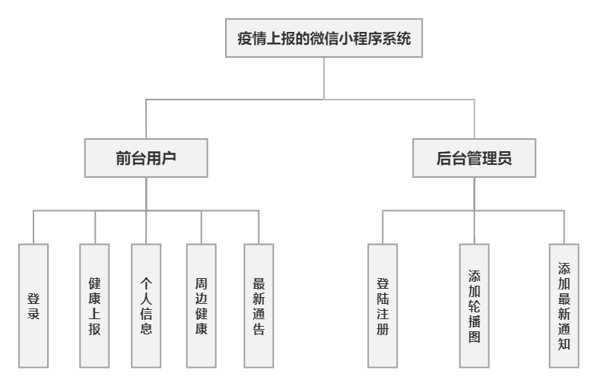

图4.1 功能模块图

## 开发流程分析

开发系统之前，需要对本系统的需求进行彻底地分析，在对本系统的需求分析充分了解后，就对系统架构根据使用者做了初步的功能划分，再根据功能设计本系统需要使的数据库，这是一个系统开发成功或失败的基石，合理的数据库是成功的一半；接着就是开发工具的选择，根据我个人的习惯和学习掌握程度，前端偏向使用uni-app框架，后端偏向NodeJs，经过对本系统的构思，我认为我可以利用我所学的知识完成本系统的开发；最后就是利用自己所学以及网上各种资料，完成系统的开发。

在开发过程中，每个阶段必须按照严格的顺序进行开发，并且在每个阶段都要对这个阶段的成果进行反复检测，保证不会影响到下一个阶段的开发，可以最大程度降低系统开发的复杂性。

## 数据库设计

数据库设计是建立数据库及其应用系统的技术，是信息系统开发和建设中的核心技术，包括数据模型、关系模式、模式设计、数据字典和数据结构设计。数据库的设计是数据库应用系统开发的关键，它涉及到数据处理和数据存储两个方面[13]。为了正确地设计数据库，必须熟悉并掌握面向对象技术。

面向对象技术是以面向对象程序设计方法为基础，用统一的编程模型来描述和组织程序中的数据，使得程序与数据之间的联系更加紧密，使程序更加灵活。

面向对象技术要求以“对象”为单位对系统进行组织，将“对象”抽象成基本实体类、属性和方法等。面向对象的方法可以提高软件系统的可重用性，增加软件系统的灵活性和可扩展性。

关系模式是面向对象技术的主要特征之一。关系模型是关系数据库所采用的模型，它规定了数据库中数据之间关系的细节。关系模型有以下几种：

（1）非关系模型：不在同一层次上将相同类型的数据存放在一起，且这些数据之间没有任何联系；

（2）依赖关系模型：把依赖关系分为两个层次：逻辑依赖和物理依赖；

（3）聚集关系模型：把多个同质数据存放在一个数据集中，以节省存储空间；

（6）主-从模型：将一个系统中所有的关键属性都存放在一个数据库中；

（7）集合关系模型：把一些集合对象存储在一个数据库中，以减少对内存空间的占用。

因为数据库应用系统的复杂性，所以要支持有关程序的运行，数据库的设计就变得非常复杂。所以，优化设计不可能一蹴而就，它只能是一种“反复探寻，逐步求精”的过程，即对数据库中的数据对象以及这些数据对象之间的关系进行规范化和结构化。

数据库是系统的基础，也是系统的核心，在创建数据库表的时候，首先要对实体的属性和实习之间的关系进行确定，然后以实体与属性的关系为依据，再创建数据表[12]。

## 实体ER图

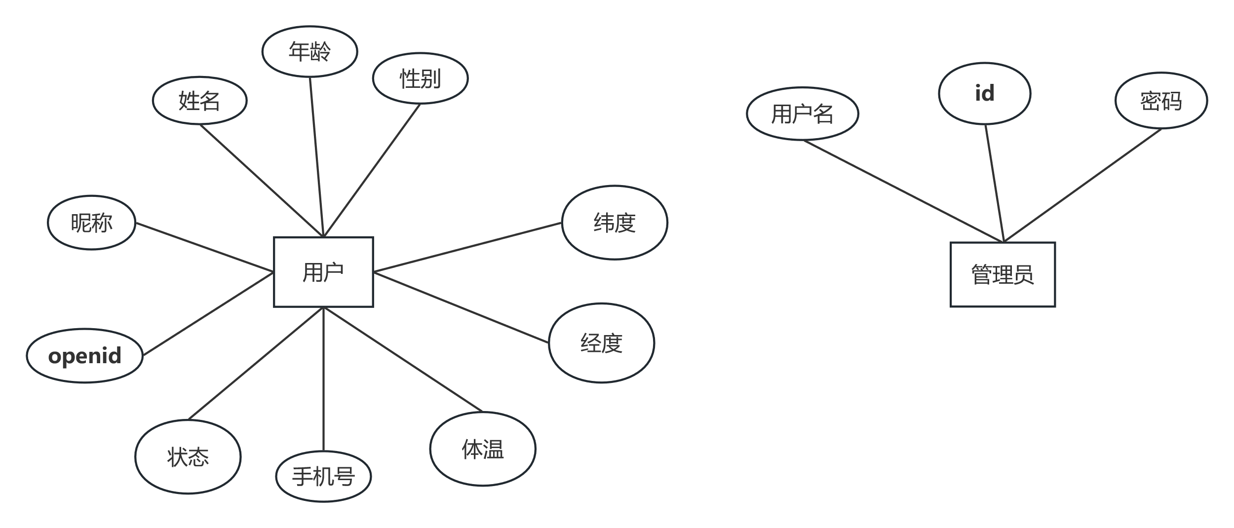

图4.2 实体ER图

## 数据表

根据实体ER图，将本系统的数据用以下几张表存储：

1. 用户信息表（user）

表4.1 用户信息表

|  |  |  |  |
| --- | --- | --- | --- |
| 字段名 | 数据类型 | 约束 | 注释 |
| id | int | 主键 | 微信id |
| openid | varchar | 非空 | 微信用户openid |
| nick_name | varchar | 非空 | 微信昵称 |
| user_name | varchar | 非空 | 用户名 |
| gender | tinyint | 非空 | 性别 |
| long | float | 非空 | 经度 |
| lati | float | 非空 | 纬度 |
| temperature | float | 非空 | 体温 |
| state | tinyint | 非空 | 状态 |
| phone | int | 非空 | 电话 |
| age | int | 非空 | 年龄 |
| avatar_url | varchar | 非空 | 用户头像 |

该表存储了每个用户的信息。记录了用户的id,用户昵称nick_name，用户的真实姓名user_name，用户的性别gender，用户所在位置的经度long,用户所在位置的纬度lati,用户的体温temperature，用户的状态state(未发烧是0，发烧是1)，用户的电话phone和用户的年龄age。

1. 管理员表（admin）

表 4.2 管理员表

|  |  |  |  |
| --- | --- | --- | --- |
| 字段名 | 数据类型 | 约束 | 注释 |
| id | int | 主键 | 管理员id |
| username | varchar | 非空 | 用户名 |
| password | varchar | 非空 | 密码 |

该表存储了管理员的信息，本系统的管理员只有一个，所以此处的管理员的id，username，password都是固定的。

1. 轮播图表（carousel）

表 4.3 轮播图表

|  |  |  |  |
| --- | --- | --- | --- |
| 字段名 | 数据类型 | 约束 | 注释 |
| id | int | 主键 | 图片id |
| img_url | varchar | 非空 | 图片地址 |
| img_name | varchar | 非空 | 图片名 |

该表存储了轮播图需要用到的图片信息，管理员向其中插入图片，然后展示前六张到用户小程序界面首页。

1. 最新通告表（notes）

表 4.4 最新通告表

|  |  |  |  |
| --- | --- | --- | --- |
| 字段名 | 数据类型 | 约束 | 注释 |
| id | int | 主键 | 通告id |
| title | varchar | 非空 | 通告标题 |
| avatar | varchar | 非空 | 通告头像 |
| note | varchar | 非空 | 通告详情 |
| time | date | 非空 | 通告时间 |

该表存储了最新通告的数据。管理员可以通过SQL语句对数据库中的数据增删改查。

# 系统实现

## 微信小程序

微信小程序的登录功能比起web端或者移动端，多了一层向微信接口服务发请求申请openid,小程序端通过uni.login()获取code,再通过uni.request()向后端请求的时候将code作为参数带向后端，而后端需要带着这个code向微信服务器发送请求，获取证明用户唯一身份的openid，将这个openid作为用户的唯一标识存储到数据库。具体流程如图5.1所示。

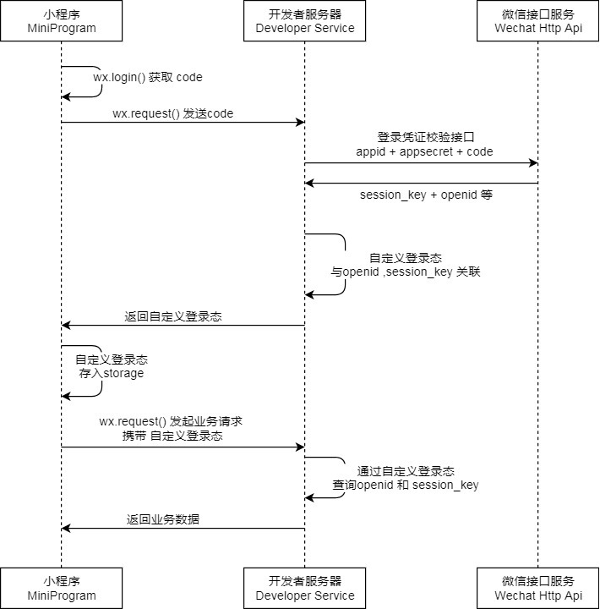

图5.1 微信小程序登录流程

## 前端实现

用户进入小程序后首先需要登录，登录之后才可以跳转到首页进行正常的功能浏览，而管理员进入登录页面之后需要输入用户名和密码，后端验证通过后才能进入到后台管理系统。用户和管理员的登录流程如图5.2所示

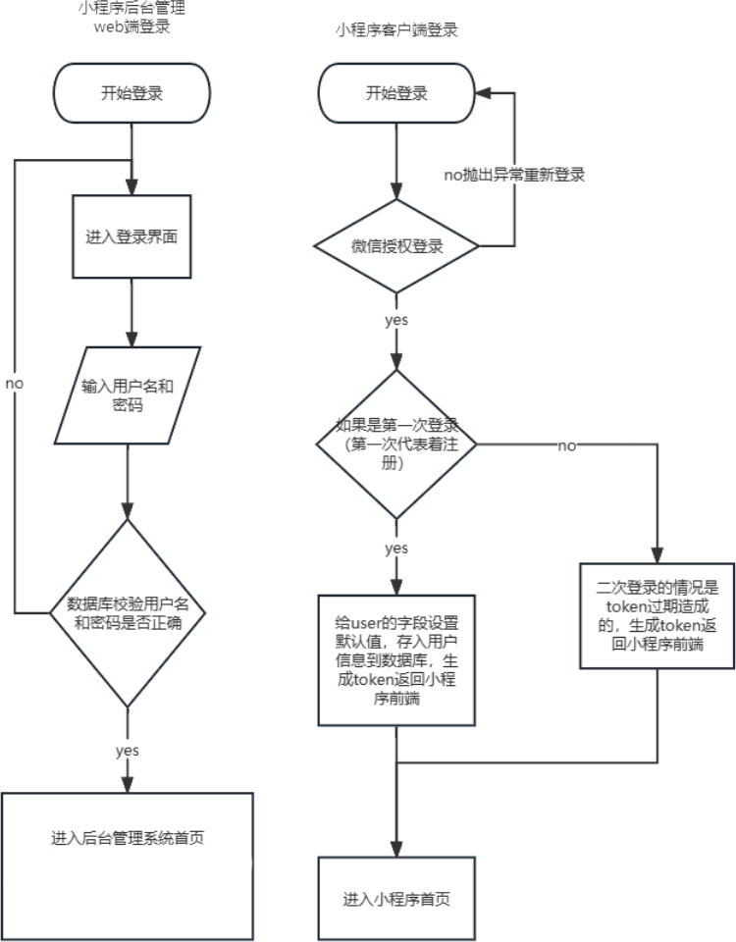

图5.2 前后台登录流程

### 微信小程序的登录界面

用户进入小程序后，需要登录之后才能访问首页和其他功能，这里使用uni.setStorageSync()将用户的登录信息保存到本地，通过判断本地是否有用户的信息来决定是否显示首页。登录功能采用的是一键登录，调用uni.getUserProfile()方法，会弹出一个允许小程序访问用户权限的弹框，用户点击允许之后，调用uni.login()的方法向后端发送code，后端再向微信服务器请求openid，把openid保存到数据库中，然后将id作为用户的唯一标识存储到数据库中，并把id加密成token字符串，返回给前端，前端将token字符串保存到本地,每次请求都携带token，后端就会根据token找到对应的用户，并在数据库中相对应的行中进行增删改查。登录页面如图5.3所示

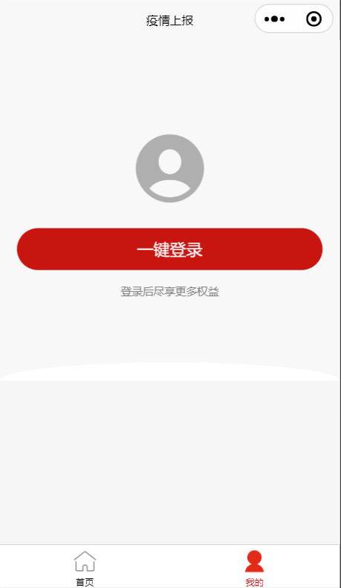

图5.3 微信小程序登录页面

### 微信小程序的首页

微信小程序的首页分为三个部分，最上层的轮播图展示，中间层是健康上报和周边健康按钮，底部展示疫情的最新通告。

进入微信小程序的首页，就会在页面挂载前向后端发送轮播图数据请求和最新通告信息请求，后端返回数据后，把数据保存到data中，循环data中的数据并展示到页面上。首页如图5.4所示。

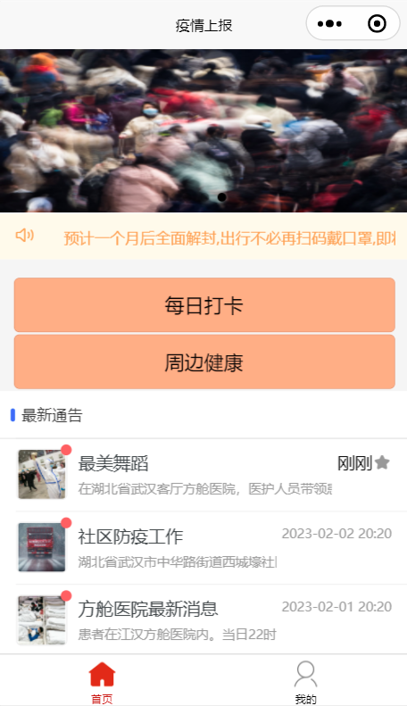

图5.4 微信小程序首页

### 微信小程序的我的页面

我的页面中展示了用户微信的基本信息，如用户的头像，昵称等，用户可以在我的页面中点击“个人信息”进入到个人信息页面，点击”退出登录”就可以退出当前登录。我的页面如图5.5所示。

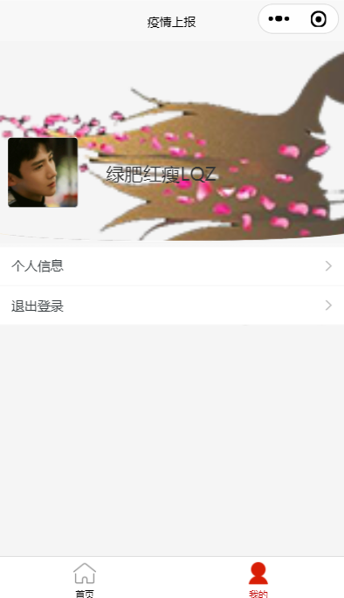

图5.5 微信小程序我的页面

### 微信小程序的健康上报功能

微信小程序的健康上报页面将用户的体温，经纬度做成表单的形式提交给后端，后端将用户的位置和体温保存到数据库中。微信小程序健康上报页面如图5.6所示

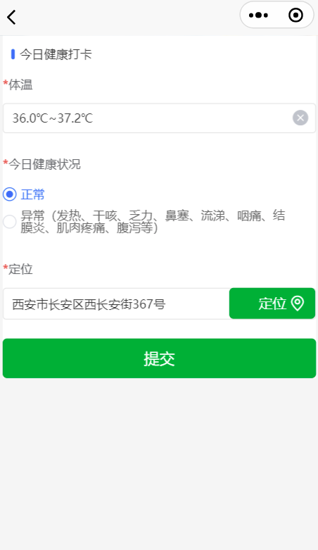

图5.6 健康上报

### 微信小程序个人信息页面

该小程序需要收集用户的信息，在我的页面中点击个人信息，就会跳转到个人信息页面。个人信息页面如图5.7所示。

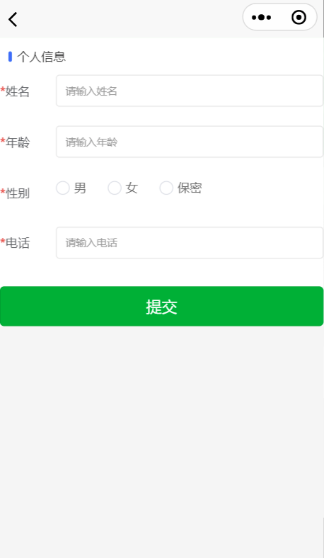

图5.7 微信小程序个人信息页面

### 微信小程序的退出登录功能

在我的页面中，用户点击退出登录，就会弹出提醒用户确定退出的弹框，用户点击确定就会跳转到登录页面，点击取消就会回到我的页面。退出登录如图5.8 所示

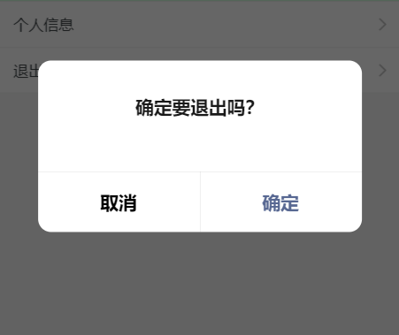

图5.8 微信小程序退出登录

### 微信小程序的周边健康查看功能

微信小程序的地图需要用到第三方插件，本系统使用高德地图第三方插件，在小程序中使用高德地图插件，首先需要在高德地图开放平台中申请高德key，接着在小程序开发平台中将高德地图的域名设置为合法域名，这样才能正常使用，最后根据高德地图开发文档，调用高德地图的接口，结合uni-app中的map组件，实现周边健康查看功能。其中，绿色表示健康，红色表示体温异常。周边健康页面如图5.9所示。

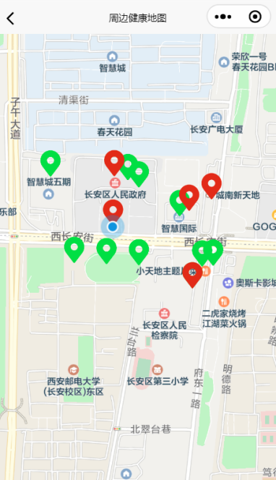

图5.9 微信小程序健康地图页面

### 后台管理系统的登录界面

管理员输入用户名和密码后，将用户名和密码作为参数传递给后端，后端验证无误后就可已跳转到后台管理系统的首页。登录页面如图5.10所示。



图5.10 后台管理系统登录页面

### 后台管理系统的图片管理页面

管理员点击添加图片按钮，列表就会新增一行，管理员填写完图片信息后，再点击上传，就会向数据库的carousel表添加这行数据。图片管理页面如图5.11所示。

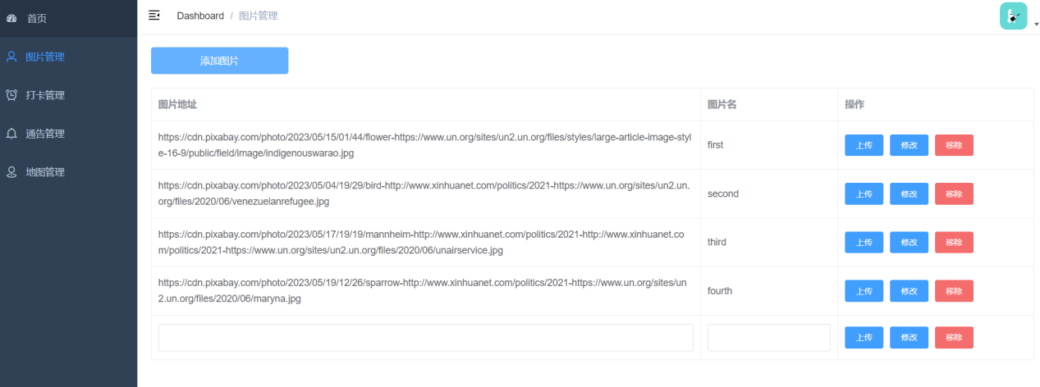

图5.11 后台管理系统的图片管理页面

### 后台管理系统的通告管理页面

管理员点击添加通告按钮，列表就会新增一行，管理员填写完通告信息后，再点击上传按钮，就会向数据库的notes表中添加这行数据。通告管理页面如图5.12所示。

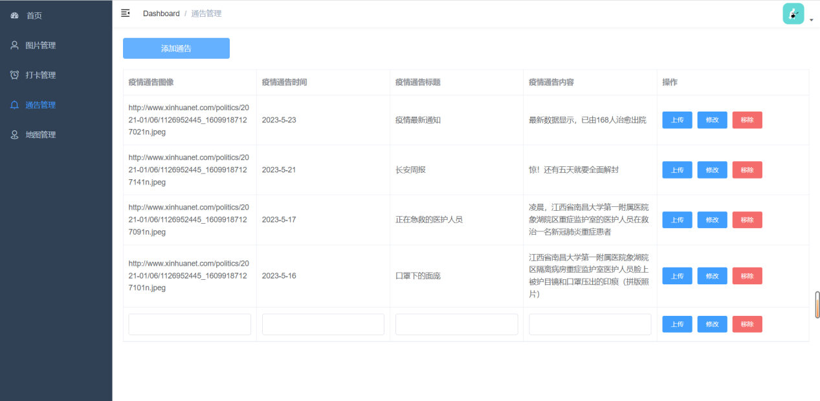

图5.12 后台管理系统的通告管理页面

## 后端实现

### 用户登录

用户登录时会给后端传一个code字符串，后端带着code向微信服务器请求证明用户身份的唯一标识openid，将openid存储到数据库的user表中，并使用openid作为token的负载，将token传给用户，用户接收到token之后将token保存到本地，每次发请求的时候带上token,验证用户信息成功后，就会执行sql语句，给前端返响应的数据。具体代码如图5.13所示。

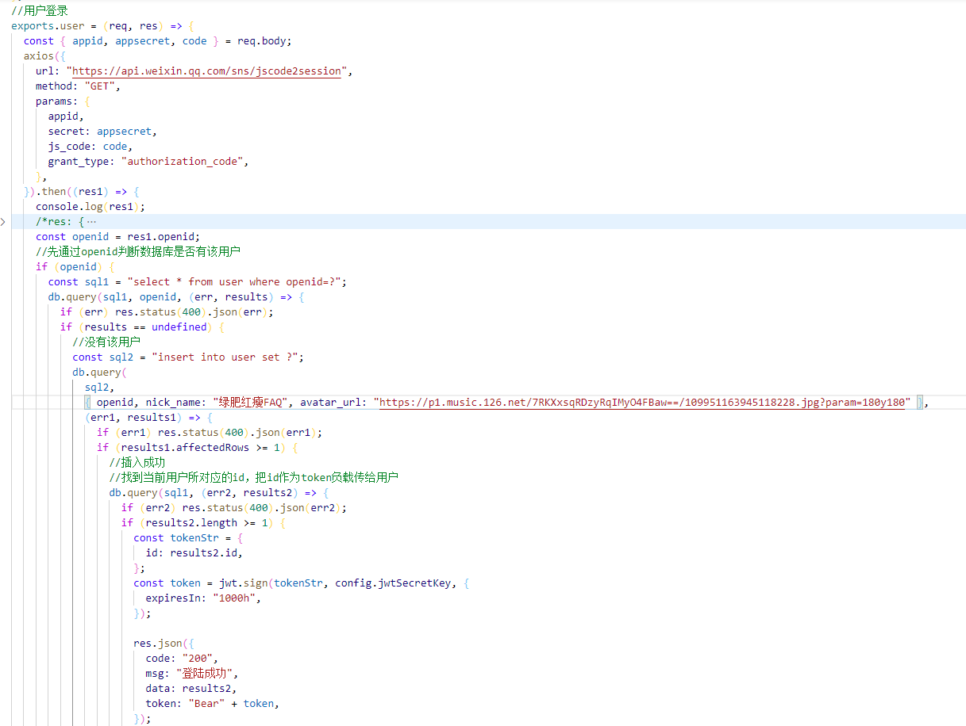

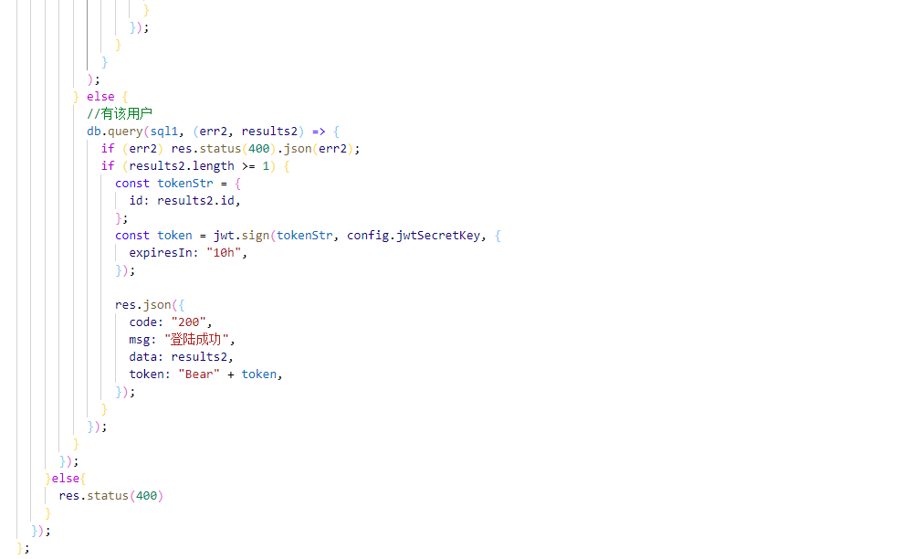

图5.13 后端登陆实现

### 首页展示

首页请求轮播图数据，后端会返回数据库的carousel表的前六项数据；最新通告同理，后端会把notes表的前六项返回到前端。具体如图5.14所示

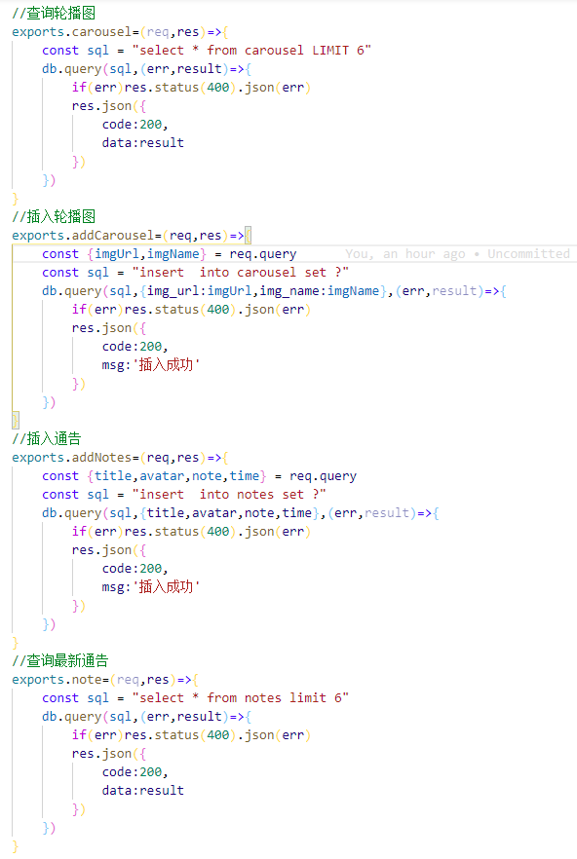

图5.14 后端home首页实现

### 健康上报

在健康上报页面点击提交按钮后，就将表单信息传给后端，后端先解析token中的id，根据id找到数据库中对应的行，将表单数据保存到这一行中。具体实现如图5.15所示。

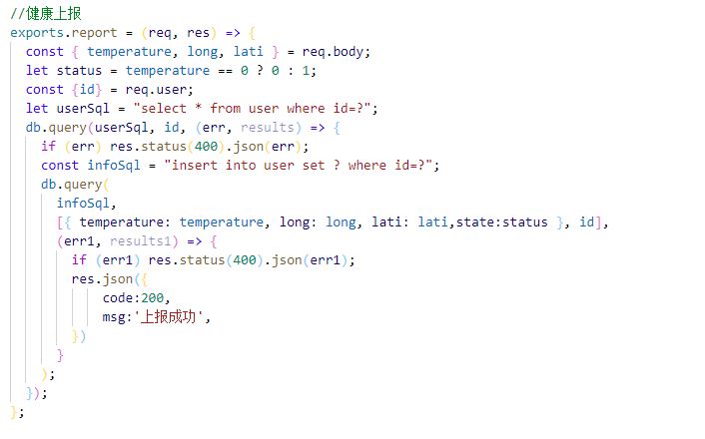

图5.15 后端健康上报实现

### 个人信息

用户进入个人信息页面后，首先会向后端发送get请求获取用户信息，后端根据token的id先找到该用户，判断该用户是否有真实姓名，有就在页面展示，没有就要提醒用户填写。用户填写完成之后点击保存按钮，向后端发送post请求，后端接收到请求后，通过判断数据库中用户是否有真实姓名来区分这一次的操作是更新还是保存，如果有，就要使用更新数据库的语句，如果没有，需要使用插入语句。具体操作如图5.16所示。

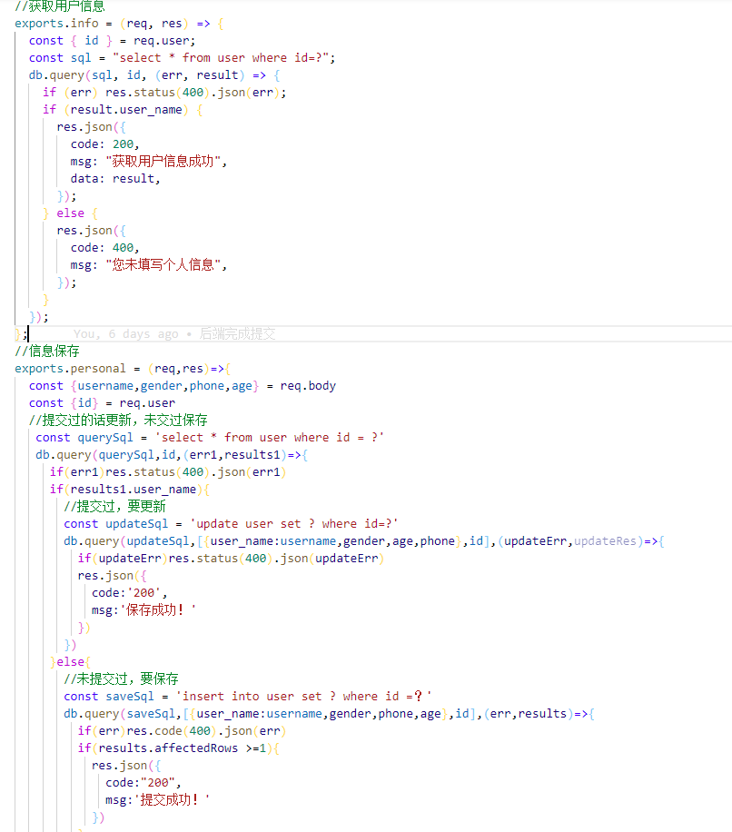

图5.16 后端个人信息页面实现

# 系统测试

## 测试目的

软件测试整体指的是对功能实现及其可用性进行验证，并对程序中的缺陷进行检查，其最终目的是为了提升用户体验；因此，测试用例的设计需要从功能、性能、安全、可用性等多方面来考虑。

功能测试是测试软件是否满足需求，通过用户的实际使用情况来检验功能实现是否符合需求，主要关注的是用户实际的使用场景，包括：

①产品的界面是否美观、简洁、易用；

②产品的操作步骤是否清晰易懂；

③产品在使用过程中是否稳定、流畅；

④产品在使用过程中是否存在潜在风险，比如软件在运行时会出现蓝屏或者死机等情况。

性能测试主要关注软件在不同状态下的运行情况，包括：

①在不同流量下运行，检查系统是否可以正常工作；

②在不同 cpu负载下运行，检查系统性能是否会受到影响；

④在不同网络带宽下运行，检查系统稳定性。

可用性测试是为了验证软件或者功能能否满足用户需求而做的一系列测试。可用性测试的目的在于确保软件可以正常工作，并且用户不会因为软件或者功能本身而对使用产生问题。

软件的安全性是指软件在输入数据时，保证输入数据不被篡改、不被窃取、不被破坏。通常测试安全性包括：数据完整性、数据保密性、身份验证等。

可用性测试中最重要的指标是系统的响应时间，即从用户点击“提交”到软件运行完成的时间，通过这个时间可以衡量系统能否满足用户需求。响应时间越短说明系统的稳定性越高。

测试工作需要从设计上将缺陷进行分类，在测试过程中根据缺陷级别划分为严重缺陷、一般缺陷和轻微缺陷等四个级别，以供后续问题分析时参考。在测试的过程中，有一些缺陷等级较低，不管是解决还是不解决，都不会对用户的使用产生影响，而且，对于缺陷的存在，用户也不会有任何的感觉。这个时候，就需要从用户体验的角度来考虑，是否要将此类问题定义为缺陷。

## 系统功能测试

本文采用黑盒测试对该系统进行评估测试。黑盒测试也称为功能测试，数据驱动测试，或者根据需求说明进行功能测试。这一类的测试集中在被测软件的功能要求上。在此过程中，测试人员将被测对象视为一个“黑盒子”，根本不去管程序的内在逻辑和内在特征，只是按照《需求规格说明书》上的要求，来检验程序的性能与其所要求的性能指标是否一致。

黑盒测试的优点是：（1）可以对软件的所有功能进行测试，保证了软件的可靠性；（2）可以采用较低的成本，较短的时间和较少的人员进行测试，适合于中小型开发项目；（3）黑盒测试是在假定需求规格说明书已正确理解和表达的前提下进行测试，所以测试结果更可靠。在软件开发过程中，如果能采用黑盒测试，可大大减少程序员对软件设计与实现过程的干预和控制；（4）在软件开发过程中，程序员无法直接理解需求规格说明书的所有细节。因此，用黑盒测试来验证需求规格说明书是否正确是很有必要的。目前常用的黑盒测试方法主要有：等价类划分法、边界值分析法、因果图法、错误推测法、回归测试法、输入输出法和等价类划分法。

通过对该系统的黑盒测试发现其内部结构比较简单，仅包括三个模块：数据库模块、 Web页面模块和后台管理系统模块。在数据库模块中，用户可以通过登陆方式进行数据查询操作；在 Web页面模块中，用户可以通过浏览方式进行网页浏览；在后台管理系统中，用户可以通过数据库查询功能进行数据查询操作。

### 微信小程序登录功能

微信小程序的登陆功能的测试主要是用户点击登录之后是否可以正确跳转到首页，并且在我的页面中是否能正确显示该用户的微信头像和昵称。

表6.1 微信小程序登录功能测试表

|  |  |  |
| --- | --- | --- |
| 输入 | 输出 | 是否符合预期 |
| 登录小程序 | 进入到首页 | 是 |
| 点击我的页面 | 正常显示用户信息 | 是 |

### 微信小程序健康上报功能

微信小程序的健康上报功能的测试主要是用户是否可以通过点击健康上报进入到健康上报页面，健康上报页面的定位功能是否实现，用户点击提交后是否有做输入校验，是否可以提交成功。

表6.2 微信小程序健康上报功能测试表

|  |  |  |
| --- | --- | --- |
| 输入 | 输出 | 是否符合预期 |
| 点击健康上报按钮 | 进入今日上报页面 | 是 |
| 点击定位按钮 | 正常定位用户位置 | 是 |
| 点击提交按钮 | 成功提交 | 是 |

### 微信小程序个人信息提交和查看功能

微信小程序的个人信息提交和查看功能的测试主要是用户点击我的页面中的个人信息，如果用户提交过，就正常显示用户的个人信息，如果用户未提交过，就要给用户一个提示信息并且跳转到个人信息编辑页面。

表6.3 微信小程序个人信息提交和查看功能测试表

|  |  |  |
| --- | --- | --- |
| 输入 | 输出 | 是否符合预期 |
| （未填写过）  进入个人信息页面 | 需要填写个人信息提示 | 是 |
| （填写过）  进入个人信息页面 | 正常显示用户个人信息 | 是 |

### 微信小程序退出登录功能

微信小程序退出登录功能的测试主要是用户点击退出登录之后，是否可以退出我的页面，跳转到登录页面。

表6.4 微信小程序退出登录功能测试表

|  |  |  |
| --- | --- | --- |
| 输入 | 输出 | 是否符合预期 |
| 点击退出登录 | 跳转到登陆页面 | 是 |

### 微信小程序附近健康地图查看功能

微信小程序附近地图查看功能的测试主要是用户点击附近地图之后是否可以正常显示附近人健康情况的地图。

表6.5 微信小程序附近健康地图查看功能测试表

|  |  |  |
| --- | --- | --- |
| 输入 | 输出 | 是否符合预期 |
| 点击周边健康按钮 | 进入周边健康页面 | 是 |

### 后台管理系统登录功能

后台管理系统登录功能的测试主要是管理员输入正确的用户名和密码之后，是否可以进入到后台管理系统的首页。

表6.6 后台管理系统登录功能测试表

|  |  |  |
| --- | --- | --- |
| 输入 | 输出 | 是否符合预期 |
| 输入用户名和密码 | 进入后台管理系统首页 | 是 |

### 后台管理系统添加轮播图功能

后台管理系统添加轮播图功能的测试主要是管理员添加新的轮播图后，用户界面是否可以显示。

表6.7 后台管理系统添加轮播图功能测试表

|  |  |  |
| --- | --- | --- |
| 输入 | 输出 | 是否符合预期 |
| 添加轮播图的图片 | 小程序优先显示 | 是 |

### 后台管理系统添加最新通告功能

后台管理系统添加最新通告功能的测试主要是管理员添加新的通告后，用户界面是否可以显示。

表6.8 后台管理系统添加最新通告功能测试表

|  |  |  |
| --- | --- | --- |
| 输入 | 输出 | 是否符合预期 |
| 添加最新通告 | 小程序优先显示 | 是 |

# 总结与展望

本论文研究的主要是使用微信小程序开发一套疫情上报的系统，让使用者可以及时了解周围人的健康状况，决定自己的出行。本文从开始到现在，已经初步完成了预期目标。首先通过查阅资料，发现目前市面上的关于疫情方面的应用都停留在2019年至2021年疫情最为严峻时提供的感染人数统计功能，不能很直观地展示个人以及周围人的感染情况，基于此前提，确定了本文的中心需求，就是要让使用该小程序的用户不仅可以上报自己的健康情况，也可以查看周围人的健康地图，做了详细的需求分析之后，将该系统按照角色划分为用户和管理员，用户使用微信小程序，管理员负责更新小程序的信息；对于开发技术的选择，前台使用uni-app开发微信小程序，uni-app是一个微信小程序的框架，基于Vue开发，后台管理系统使用Vue，后端使用NodeJs，数据库选择MySQL。随着信息化社会的到来，计算机逐渐取代人工重复的计算，节省大量的人力和财力，我们作为新时代的一员，应该努力去适应这种变化，而微信小程序的出现，就是快时代的产物，它无需安装，扫码即用，非常符合本系统的需求；后端最初选择使用java，经过反复思考，决定使用Nodejs代替java完成后端开发，node相较于java，没有java的开发生态完整，但是它的优势在于轻量，运行在强大的V8引擎上，响应速度快，而JavaScript单线程开发语言相对于java来说更简单高效，更适合本系统的开发；选择好开发所需要的技术之后，就开始学习各种语言各种框架的用法，掌握了基本的开发技能，就开始正式地使用编程语言进行开发了，经过几个月的努力，终于大致完成了预期的目标。

本系统的开发是一次完整的软件开发流程，在此开发中，吸取了许多的经验，明白了软件开发的前期准备工作对于整个开发流程的重要性，在此期间，学习了前端和后端的语言，丰富自己的知识储备。在这几个月的实践中，我发现自己对于软件开发的理解并不是很深刻，学习的也不是很全面，通过这次实训，我对于软件开发的流程有了一定的了解。在实训的过程中，我们首先要进行设计，根据需求分析的结果确定软件系统应该包含哪些模块。在此过程中，我们应该要充分考虑到各种情况并结合实际情况设计软件系统的各个功能模块。根据需求分析和设计的结果，对系统进行编码。在编码过程中，我们要充分考虑到代码的可读性、可维护性以及可扩展性等问题。在代码编写完成后要进行测试，测试并不是说直接测试代码就可以了，而是要根据测试结果来修改和完善代码。通过本次实训，我了解到了在编写程序时应该注意哪些问题以及如何避免这些问题，对我今后的学习和工作有很大帮助。实训使我们巩固了所学知识，同时也使我们对软件开发环境有了更深的了解，为以后进一步走向社会打下了坚实的基础。实训是理论联系实际的一个重要环节，通过实训我们更加深刻的了解了所学知识和实际应用之间的差距。在实践中我们遇到了各种各样问题和困难，但是都在老师和同学们帮助下一一解决了。通过这个实训也让我明白了做什么事情都不会那么一帆风顺的，只有自己努力去做才能克服重重困难取得成功。实训结束了我也对本专业有了一个比较深刻的了解了。经过这次实训让我对软件开发有了一定的认识并掌握一些简单实用软件开发技术。

由于能力有限，虽然实现了大概的功能，但是仍然还有很多不足，比如大量人同时打开小程序的性能问题，小程序界面简单问题等，后期会不断完善美化，希望小程序可以帮助到更多的人。

# 参考文献

1. 吴浪. 基于VueJS框架的MES生产实时监测系统[D].浙江工业大学,2017.
2. 黄传备. 基于NODEJS的英语在线写作批阅系统的设计与实现[D].山西大学,2018.
3. 许正义. 基于NodeJs的成果管理辅助系统设计与实现[D].江西师范大学,2018.
4. 李娟. 基于VueJS的景区管理系统设计与开发[D].浙江工业大学,2020.DOI:10.27463/d.cnki.gzgyu.2020.000033.
5. 刘丰. 基于全栈平台NodeJS的矿场综合管理系统的设计与实现[D].华中师范大学,2020.DOI:10.27159/d.cnki.ghzsu.2020.002358.
6. 리야오싱신,문태수. Chinese Consumer’s Continuous Usage Intention of WeChat mini-program[J]. 한국경영학회 융합학술대회,2020.
7. 张晓明. 基于uni-app和Android的学生手机管控系统的设计与实现[D].兰州大学,2020.DOI:10.27204/d.cnki.glzhu.2020.003475.
8. 张琦. 基于uni-app的跨平台数字教材系统研发[D].北京印刷学院,2021.DOI:10.26968/d.cnki.gbjyc.2021.000076.
9. Dr. Anupam Sharma,Archit Jain,Ayush Bahuguna,Deeksha Dinkar. A Simple Comparison Between Java Python and Nodejs in Web Development[J]. Journal of Research in Science and Engineering,2021,3(8).
10. 褚润润. 基于Uni-App的跨平台企业办事通的设计与实现[D].华中科技大学,2022.DOI:10.27157/d.cnki.ghzku.2022.000186.
11. Pant Piyush,Rajawat Anand Singh,Goyal S.B.,Bedi Pradeep,Verma Chaman,Raboaca Maria Simona,Enescu Florentina Magda. Authentication and Authorization in Modern Web Apps for Data Security Using Nodejs and Role of Dark Web[J]. Procedia Computer Science,2022,215.
12. Zhenya Tang,Zhongyun Zhou,Feng Xu,Merrill Warkentin. Apps within apps: predicting government WeChat mini-program adoption from trust–risk perspective and innovation diffusion theory[J]. Information Technology &amp; People,2022,35(3).
13. 王斌. 基于微信小程序的信息技术课程教学平台的设计与应用[D].广东技术师范大学,2022.DOI:10.27729/d.cnki.ggdjs.2022.000162.
14. 郝晓波. 基于微信小程序信用卡管理系统的设计与实现[D].太原理工大学,2022.DOI:10.27352/d.cnki.gylgu.2022.000780.
15. 宋赟. 基于微信小程序的儿童安全座椅个性化定制系统设计[D].江苏大学,2022.DOI:10.27170/d.cnki.gjsuu.2022.002076.

**致谢**

这篇论文既是我多年的研究成果，又凝聚了我的老师，同学，朋友，家人对我的支持和帮助。在此，我谨向他们致以衷心的谢意。

我的导师，刘智平刘教授，在我的论文撰写过程中，给予了我全方位仔细的指导，从选题、提纲的制定、研究的展开，直至最后的结题，刘教授竭尽所能倾注心血。尽管平日里工作很忙，但是他还是会抽空给我打电话，发邮件，指导我的论文，帮助我解决了在课题研究过程中产生的问题、遇到的困难，让我在日常工作和学习过程中避免了许多弯路。从最开始搜集资料，写初稿到最后提交论文定稿，每一步都是在导师指导下完成的。从每一步中我都学到了很多。虽然论文中难免会有不足之处，但这次写作过程已经使我受益匪浅。首先，这次论文设计是对我个人能力和综合素质的检验。通过这次设计使我懂得了理论联系实际的重要性，使我认识到了作为一个软件开发人员所应具备的基本素质和能力；培养了我实事求是、脚踏实地的工作作风；让我在以后工作时不断思考问题，并为更好地解决问题而不断提高自己的工作效率；通过这次设计，使我认识到以前所学到的知识在实际应用中是远远不够的，同时也发现了自己在很多方面还有许多不足之处。其次，这次设计是对本人四年学习成果和技能、知识、经验等多方面综合检验。设计期间，不仅学到了许多理论知识，也使我在实践中得到了锻炼并增长了见识，这次设计使我认识到理论与实际相结合是非常重要的

除此之外，从本文开题阶段开始，到论文全部完成，同届同学都给予了我很大的帮助。直到现在，他们还会经常询问我的工作、生活以及论文的完成情况，并根据自己的实践经验，提出合理的意见和建议。王老师和舍友们也会经常关心我的论文，并且会给我一些有针对性的意见和建议。他们还会不断地告诫我，要认真对待论文，不能有丝毫的马虎，在修改的时候要慎重。还感谢我的家人对我的照顾和帮助，让我走到了今天这一步。

最后，对这些年来在我的学习和生活中给予我支持和教导、扶持和帮助的各位老师和同学表示衷心的感谢。

# 毕业设计（论文）知识产权声明

本人完全了解西安工业大学有关保护知识产权的规定，即：本科学生在校攻读学士学位期间毕业设计（论文）工作的知识产权属于西安工业大学。本人保证毕业离校后，使用毕业设计（论文）工作成果或用毕业设计（论文）工作成果发表论文时署名单位仍然为西安工业大学。学校有权保留送交的毕业设计（论文）的原文或复印件，允许毕业设计（论文）被查阅和借阅；学校可以公布毕业设计（论文）的全部或部分内容，可以采用影印、缩印或其他复制手段保存毕业设计（论文）。

（保密的毕业设计（论文）在解密后应遵守此规定）

毕业设计（论文）作者签名：

指导教师签名：

日期：

# 毕业设计（论文）独创性声明

秉承学校严谨的学风与优良的科学道德，本人声明所呈交的毕业设计（论文）是我个人在导师指导下进行的研究工作及取得的研究成果。尽我所知，除了文中特别加以标注和致谢的地方外，毕业设计（论文）中不包含其他人已经发表或撰写过的成果，不包含他人已申请学位或其他用途使用过的成果。与我一同工作的同志对本研究所做的任何贡献均已在论文中作了明确的说明并表示了致谢。

毕业设计（论文）与资料若有不实之处，本人承担一切相关责任。

毕业设计（论文）作者签名：

指导教师签名：

日期：